Les Grands Récits - Payne Stewart, la mort en direct du sale gosse devenu gentleman

LES GRAND RECITS - C’était il y a vingt ans jour pour jour. Le 25 octobre 1999, Payne Stewart, star du golf américain, disparaissait à 42 ans sous les yeux d’Américains ébahis face à leur écran de télévision après un accident d’avion. Un choc. D’autant que le sportif à la carrière contrariée et à la personnalité sombre avait fini par devenir un champion comblé et un homme apaisé.
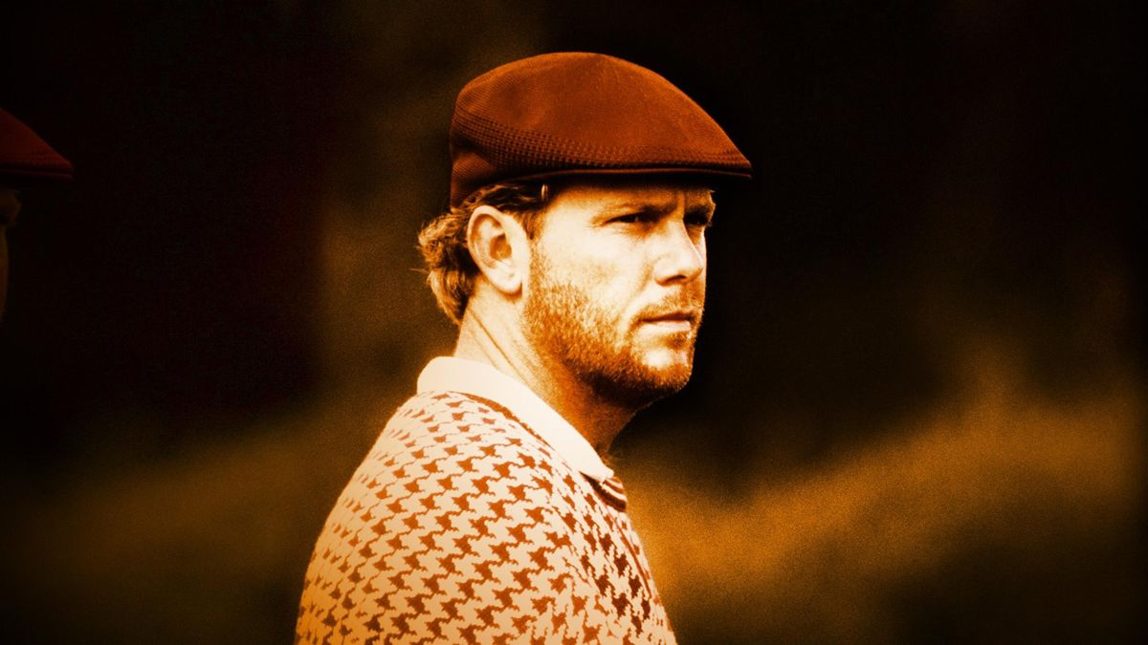

Par Laurent Vergne / 24/09/2021
Des champs à perte de vue, comme cette Amérique de l'entre-deux en compte tant. A une quinzaine de kilomètres à l'ouest d'Aberdeen, la grosse bourgade de ce coin paumé du Dakota du Sud, Jon Hoffman et son frère, Blake, organisent une partie de chasse. Jon est le propriétaire d'une ferme, et des larges terres qui l'accompagnent.
En ce début d'après-midi du 25 octobre 1999, il fait plutôt chaud pour la saison et l'endroit : une petite vingtaine de degrés. Parmi les participants, Tom Kessler. Il tient un petit supermarché à Aberdeen. Il ne donne pas un coup de fusil. Si Tom est là, c'est parce que son chien a un flair apprécié des frères Hoffman. Dès qu'un volatile descend du ciel, touché par les plombs, le golden retriever n'a pas son pareil pour le dénicher en un temps record.

Mais cette fois, c'est un drôle d'oiseau que Tom Kessler voit tomber. Il n'en croit pas ses yeux, mais c'est bien un avion qui file à pic vers le sol. Il ne le voit pas s'écraser derrière une butte. Mais il en est sûr, l'avion est tombé, là, juste à quelques hectomètres de lui. Ce qui le frappe, Tom, c'est que l'avion n'a pas émis un bruit en tombant. Pas plus qu'il n'a explosé au moment de l'impact au sol. Une catastrophe silencieuse, sans son ni lumière.

Le jet fantôme
Paniqué, Kessler cherche à prévenir les autres. Quand il retrouve Jon Hoffman, qui n'a rien vu et encore moins entendu, il lui raconte ce qu'il vient de vivre. "On a pensé qu'il était dingue, a confié en 2014 Jon Hoffman à USA Today. Puis on a vu deux F16 de l'armée tourner juste au-dessus de nous. Ils formaient un cercle autour de l'endroit où, d'après Tom, le jet semblait s'être crashé. Ils tournaient, tournaient. On a compris que quelque chose de grave s'était vraiment passé."
Le paradoxe, alors que le destin a choisi son champ pour achever la folle trajectoire du Learjet 35, c'est que Jon et ses potes chasseurs sont probablement les derniers à comprendre ce qui vient de se tramer. Le pays tout entier, lui, est déjà au courant depuis près de trois heures. Sur les grandes chaines nationales, les éditions spéciales ont suivi dès 11 heures du matin le vol N47BA en perdition. Parti d'Orlando, il devait se rendre à Dallas. Mais un quart d'heure à peine après son départ, le jet fantôme n'a plus donné signe de vie, dérivant de sa trajectoire prévue pour s'égarer vers le Nord-Ouest.
Si l'Amérique est suspendue au sort de cet avion, c'est parce que, parmi les six personnes à bord, figure un des dix meilleurs golfeurs du monde, Payne Stewart. A 42 ans, après une carrière saupoudrée de hauts et de bas, il est en cette toute fin de siècle au sommet de sa gloire et de sa popularité. Vainqueur de l'US Open au mois de juin, il a été le héros de la victoire américaine en Ryder Cup, quatre semaines avant le drame du Dakota. Plus qu'un golfeur, il est ce qu'on appelle un personnage. De ceux auxquels on s'attache et s'identifie.
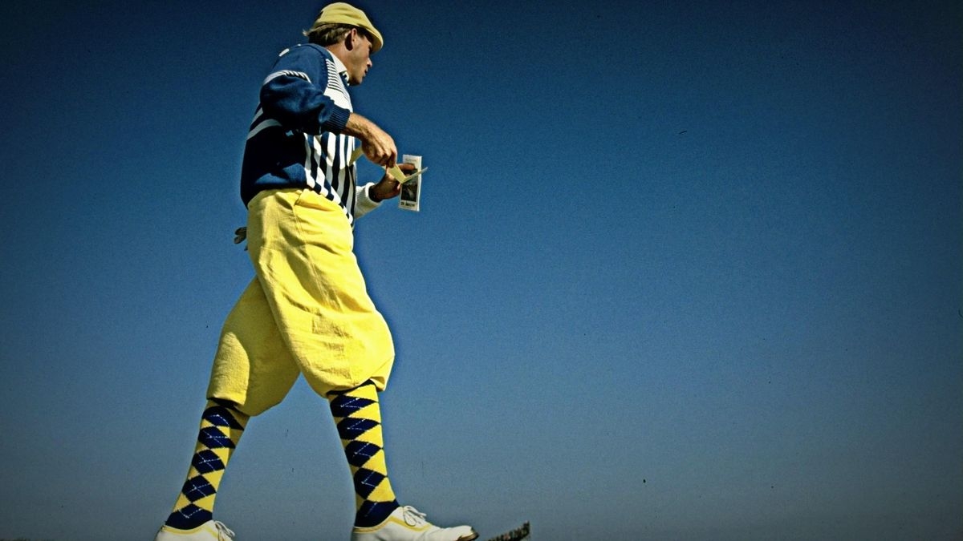
Payne Stewart et ses tenues colorées et improbables.

Tintin et Avis
Payne Stewart, c'est d'abord un look unique, reconnaissable au premier coup d'œil. Casquette à l'ancienne, chaussures en peau de crocodile, chaussettes bigarrées, aux couleurs souvent improbables. Et ces fameux "knickers", les pantalons courts rétro à la Tintin. Un golfeur à l'apparence d'un autre temps, qui deviendra sa marque de fabrique, le rendant identifiable par tous. Il n'y avait pas deux Payne Stewart.
Sa carrière sur le circuit principal a débuté au début des années 80. Une décennie longtemps maudite pour le Floridien d'adoption. Entre 1982 et 1989, il remporte deux titres sur le PGA Tour, mais accumule surtout les frustrations. Comme lors du British Open 1985, où il échoue à un petit coup du vainqueur, Sandy Lyle. La saison 1986 symbolise à elle seule la première partie de carrière de Stewart. Troisième en gains, derrière Greg Norman et Bob Tway, il finit à 16 reprises dans le Top 10, dont trois en Grand Chelem. Aucun autre joueur n'affiche une telle régularité. Mais il ne décroche pas la moindre victoire. Jamais un joueur n'avait franchi la barre des 500 000 dollars sur une année sans gagner un seul titre.
Sa réputation est faite. Il devient une sorte de Poulidor des greens. Aux Etats-Unis, le maudit du Tour de France ne parle guère au public. C'est un autre surnom, plus évocateur là-bas, qui va lui coller à la peau : Avis. Dans l'industrie de la location automobile, Avis est, de l'autre côté de l'Atlantique, l'éternel numéro deux derrière Hertz. "Je préfèrerais gagner, bien sûr, mais si je renonce à toutes ces deuxièmes places, mon banquier ne va pas être d'accord", plaisante Stewart. En réalité, il vit mal cette période, tout comme ce sobriquet qu'il ressent comme une humiliation. "Il gagnait beaucoup d'argent, mais pas beaucoup de tournois et ça le minait vraiment", avoue son épouse, Tracey.
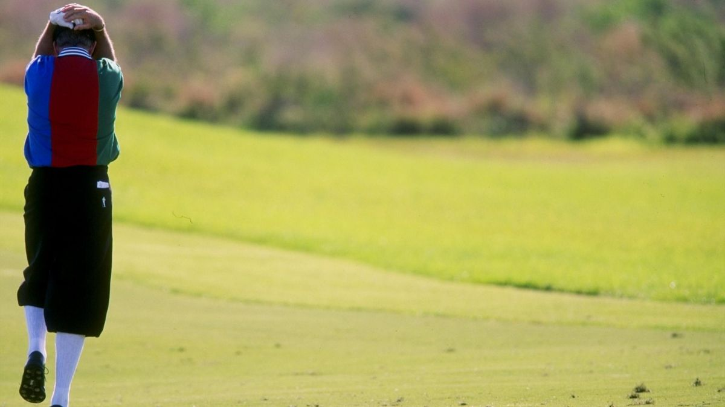
Payne Stewart en mode Avis : le temps des frustrations à répétition.

Payne in the ass
Dans le milieu du golf, il n'y a alors pourtant pas grand-monde pour pleurer sur les malheurs de Payne. L'homme, aussi désagréable avec ses collègues qu'avec les fans, les médias ou les patrons de tournois, traîne une réputation à peine plus enviable que le joueur.
Pour résumer, aux yeux de beaucoup, Stewart est un gros con. Même ses proches ne sont pas loin d'en convenir. "Grossier" pour sa mère, "arrogant" selon sa femme, "excessif et toujours trop impatient", d'après son caddie. Ce que, des années plus tard, Payne Stewart, une fois sa mue accomplie, synthétisera d'un jeu de mots savoureux qui ne peut être relayé qu'en anglais dans le texte pour en mesurer tout le sel : "I was a real Payne (au lieu de 'pain', la douleur) in the ass". Ce qui pourrait se traduire par "j'étais un vrai casse-couilles".
Dan Hicks, commentateur vedette du golf sur NBC, se souvient du côté complexe du personnage. "Il était caractériel, lunatique, a-t-il rapporté dans le documentaire consacré par la chaîne à Payne Stewart après sa disparition. Un jour, il n'allait pas dire un mot, le lendemain il était très accueillant. On ne savait jamais à quoi s'attendre, quel Payne Stewart on allait avoir. Puis il n'avait pas de filtre, même quand la caméra tournait."
"Il y avait un côté Forrest Gump chez lui, sourit en guise de confirmation Tom Lehman, le vainqueur du British Open 1996. Genre 'je dis ce que je pense au moment où je le pense'. Sans penser à mal. Mais il pouvait faire mal." Résultat, des sorties mal contrôlées en direct, parfois à la limite du dérapage, comme cette interview, les yeux plissés en imitant l'accent chinois, qui lui colla longtemps aux pompes, tel un chewing-gum trop tenace.

Les deux premiers sacres
1989 marquera la métamorphose du joueur en champion, à défaut de matérialiser celle de l'homme. Lors de l'USPGA, Payne Stewart, seulement 10e après trois tours, réussit un formidable rush sur le parcours de Kemper Lakes, avec quatre birdies sur les cinq derniers trous pour mettre sous pression le leader, Mike Reid. Ce dernier comptait encore trois coups d'avance sur Stewart au 15. Puis il s'écroule, avec un bogey au 16 et un double bogey au 17. Stewart a trouvé plus "choker" que lui.
A 32 ans, il tient enfin sa consécration en Grand Chelem. Mais son image ne s'arrange guère. Mike Reid, qui avait déjà vendangé un Masters tout fait à Augusta en avril, finit en pleurs. Lors de son effondrement final, Payne Stewart est filmé au club house. Il grimace devant la caméra, peine à réprimer un rire sur le double bogey de Reid. Lors de son discours d'après-victoire, il manquera aussi d'un soupçon de classe. "Je suis désolé pour Mike mais franchement, je ne vais pas vous mentir, je suis heureux comme jamais !", dit-il. Joie légitime, mais beaucoup retiendront surtout son manque de compassion et de classe.
De l'été 1989 à l'été 1991, le natif du Missouri traverse la période la plus faste de sa carrière. Il s'installe durablement dans le Top 10 mondial, atteignant la 5e place, termine 2e puis 3e aux gains sur le PGA Tour en 1989 et 1990. Puis, en juin 1991, il accomplit son rêve en enlevant l'US Open, son tournoi préféré, à Hazeltine. Son jeu fait enfin merveille, notamment ce swing si fluide qui forçait l'admiration de Jack Nicklaus. "Lorsqu'on le voit frapper la balle, tout a l'air si pur, si simple, si léger", disait l'Ours blond.

Le cancer d'Azinger
Payne Stewart est enfin devenu celui qu'il rêvait d'être. Mais il n'est pas libéré de ses démons pour autant. Au contraire. "J'ai commis une grave erreur, expliquera-t-il quelques années plus tard. J'ai voulu modifier mon jeu, pensant que cela m'emmènerait encore plus haut. C'était idiot. J'étais déjà au top et je ne m'en rendais pas compte..." En s'écartant de ce qui avait fait sa force, l'Américain va se perdre. Il restera quatre années sans gagner sur le circuit américain et, après son triomphe à Hazeltine, n'accrochera que deux Top 10 sur ses vingt-cinq Majeurs suivants.
Il avait tant trimé pour accéder au sommet que s'en éloigner lui est insupportable. Au milieu des années 90, il songe sérieusement à tout balancer. Mal dans son jeu, Stewart l'est au moins autant dans sa tête. Tracey Stewart se souvient de moments pénibles, pour elle et les enfants. "Il n'était pas satisfait de son jeu et ça se répercutait sur sa façon d'être à la maison, a-t-elle confié dans The Payne Stewart Story, la biographie consacrée à son mari. Il commençait à boire plus, il râlait tout le temps." Chuck Cook, son premier entraîneur et mentor, parle d'une "attitude catastrophique. Il y avait tout le temps de la colère en lui. Je sais que Tracey lui a parlé."
Comme souvent, c'est effectivement elle qui va se charger de lui mettre un bon coup de pied là où ça fait le plus mal et en même temps le plus de bien : "un jour, il est rentré et il a dit 'j'en ai marre, je vais tout balancer, j'arrête, c'est fini.' Je lui ai dit 'OK, si c'est ce que tu veux, fais-le, je n'ai aucun problème avec ça. Mais y es-tu vraiment prêt ?' Il ne répondait pas. Alors je lui ai dit 'si tu veux continuer, arrête de pleurnicher sur ton sort et trouve les solutions pour que ça aille mieux’."
La mise au point domestique va se doubler d'un vrai choc, celui qui va transformer pour de bon Payne Stewart. En décembre 1993, Paul Azinger, son meilleur ami sur le circuit, tombe malade. Cancer. Une claque, de nature à remettre en perspective sa vision de l'existence. "Il a passé beaucoup de temps avec moi, évoque Azinger. Nous avions à peu près le même âge, même si j'étais un tout petit peu plus jeune que lui. A travers ma maladie, il a mesuré la fragilité de sa propre existence et la futilité du reste, les victoires, les échecs, le palmarès, l'argent..."
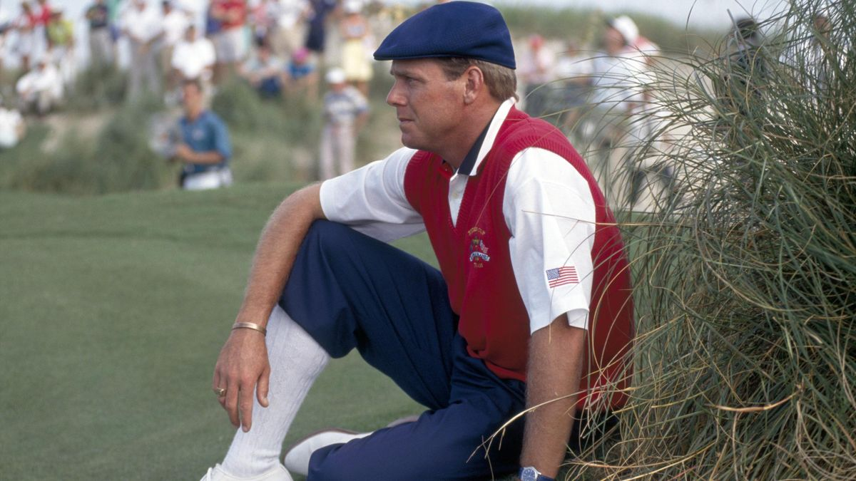
Payne Stewart, longtemps rongé par la colère, finira par faire la paix avec lui-même.
Longtemps, Payne Stewart a été la chose la plus importante dans la vie de Payne Stewart
Cessant de se polluer l'esprit, Stewart va se plonger dans une introspection salutaire, notamment en se tournant vers la religion. "A partir de la maladie de Paul, il a constamment essayé d'être une meilleure personne, juge Tracey. Il est devenu plus humble." "Longtemps, dira Paul Azinger au moment de rendre hommage à son ami le jour de ses funérailles, Payne Stewart a été la chose la plus importante dans la vie de Payne Stewart. C'était lui seulement ou, au mieux, lui d'abord. Mais il avait beaucoup changé ces dernières années. Son cynisme, ses sarcasmes, son côté trop fier, il avait adouci tout cela." L'obsession du succès et de la victoire s'efface alors derrière l'attention portée à son épouse, à ses enfants, Chelsea et Aaron, et d'une manière générale à tous ceux qu'il croise.
Sur le circuit, au quotidien, sa métamorphose n'échappe à personne. A la fin des années 90, Payne Stewart, tout en demeurant ce personnage flamboyant, drôle à bien des égards, est devenu le joueur le plus apprécié par ses pairs pour sa disponibilité et son attention aux autres. "Il y a une blague entre nous, golfeurs, raconte l'ancien joueur Peter Jacobsen : on dit que 90% des joueurs se foutent du prochain coup que vous allez jouer, et les 10% restants espèrent que vous allez complètement le rater. Payne était devenu l'opposé de ça."
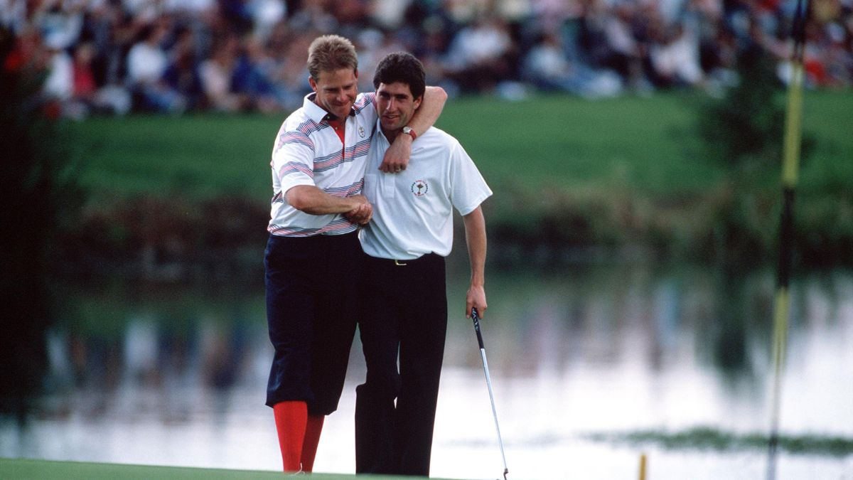
Payne Stewart et Jose Maria Olazabal
Quand il ouvre sa boite à souvenirs de Ryder Cup, l'Allemand Bernhard Langer garde lui aussi une place à part pour le regretté Stewart. "Quand la bataille était terminée, vous pouviez être sûrs que Payne allait débarquer dans la "team room" de l'Europe pour boire un coup, nous féliciter si nous avions gagné ou nous réconforter après une défaite, dit-il. Et je peux vous garantir qu'à l'époque, ils n'étaient pas nombreux à faire ça." Sacré chemin personnel parcouru en quelques années.
C'est sans doute lors de l'US Open 1998 que le grand public, lui, va pleinement mesurer à quel point Payne Stewart a changé. Après cinq années de misère en Grand Chelem, il termine deuxième derrière Lee Janzen. Comme en 1993. Avis est de retour. Mais c'est un Stewart apaisé qui se présente devant les caméras en sortant du 18 le dimanche. "Salut tout le monde, lance-t-il dans un grand sourire. L'autre jour, je vous avais dit que si je jouais suffisamment bien, je pourrais gagner ce tournoi. C'est raté. Mais ça me va, parce que je sais que j'ai tout donné. Je suis content."

The Duel at Pinehurst
1999 sera la dernière année de sa courte vie. Ce sera aussi la plus belle du golfeur Payne Stewart. Celle de son retour dans le Top 10 mondial. De sa première victoire sur le PGA Tour après quatre années de sevrage. Mais aussi et surtout du plus grand moment de sa carrière. L'US Open 1999, "The duel at Pinehurst", sera son chef-d'œuvre, en même temps qu'une des plus grandes éditions de l'histoire du tournoi. Avec ses greens énigmatiques, le parcours n°2 de Pinehurst, dessiné par le légendaire Donald Ross, est un des plus mythiques du pays. A grand parcours, grand tournoi.
A l'issue du troisième tour, Payne Stewart est seul en tête. Derrière lui, une meute de prestige. Phil Mickelson, deuxième, pointe à un coup. Tiger Woods, troisième, à deux. David Duval et Vijay Singh à trois. Duval, Woods et Singh sont, dans cet ordre, numéro un, deux et quatre au classement mondial. Le dimanche s'annonce royal. Il le sera. Au 16, ils sont encore quatre à pouvoir gagner : Stewart, Mickelson, Woods et Singh. Tout va finalement se jouer entre Stewart et "Lefty" Mickelson.
Au 17, son birdie lui redonne une longueur d'avance sur Mickelson avant d'attaquer le 72e et dernier trou de cet US Open. Pour Mickelson, difficile de trouver contexte plus particulier. Sa femme, Amy, est restée à Scottsdale. Elle est sur le point d'accoucher. C'est une question de jours, voire d'heures. En arrivant à Pinehurst, il a prévenu : même s'il est en lice pour la gagne, il partira si l'arrivée du bébé se précise. Son caddie a mis un pager en mode vibreur dans sa poche. Au cas où.
A 29 ans, Phil Mickelson est en quête de son premier sacre majeur. Pour lui, il est donc question de naissance, à tous les sens du terme. Pour Stewart, c'est plus une histoire de renaissance. Lorsque son drive s'empêtre sur le fairway du 18, Tracey se dit "oh non, ça recommence..." Stewart va-t-il encore se transformer en Avis ? Mickelson atteint le green en deux coups. Stewart en trois.

L'image de sa carrière
Mais lorsque le plus jeune des deux Américains manque son putt pour le birdie et le playoff du lundi, c'est à Stewart de jouer. S'il le rentre, il sauve le par et remporte le tournoi. Il est environ à cinq mètres du trou. Le putt est parfait. "Quand j'ai commencé à regarder, dira Payne Stewart en conférence de presse, la balle était à deux mètres du trou. Et je l'ai vu repiquer en plein centre. Je ne pouvais pas le croire, je ne pouvais pas croire que j'avais réussi à gagner à nouveau l'US Open."
L'explosion de joie de la foule est restée mémorable, mais moins que l'image de Stewart au moment de sa victoire. Jambe droite vers l'arrière, poing droit tendu devant lui. C'est l'image de sa carrière, devenue spontanément iconique. Au point qu'après sa disparition, une statue de bronze illustrant la scène sera édifiée à l'entrée de Pinehurst.
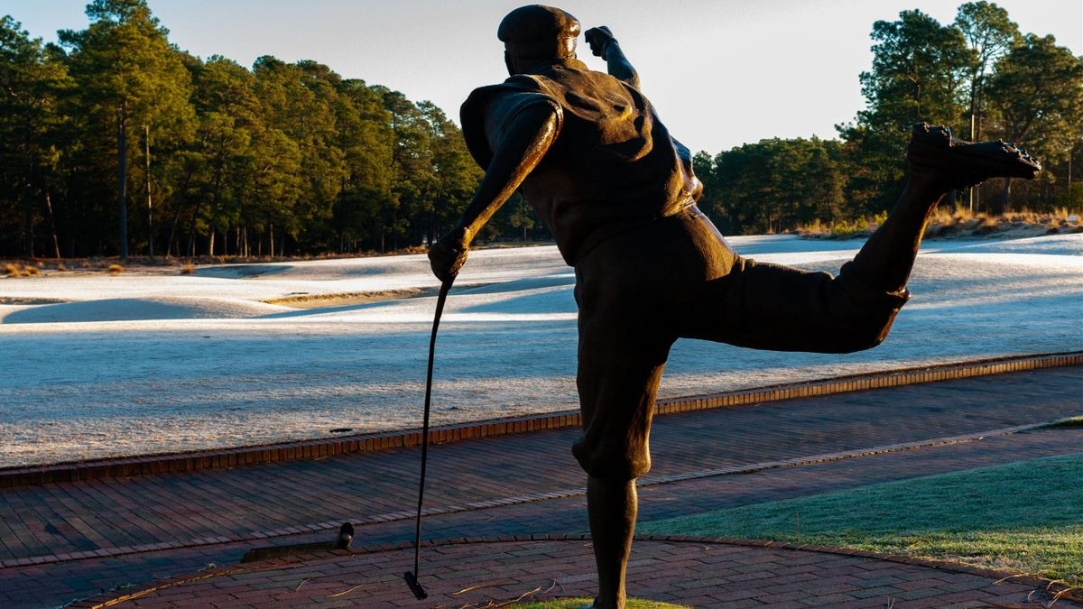
La statue de bronze de Payne Stewart à l'entrée de Pinehurst.
Quelques secondes après, une autre image va marquer les esprits et symboliser une fois encore la mue de l'ancien sale gosse en gentleman. Mickelson est venu à la rencontre de son bourreau. Stewart lui prend la tête dans les mains. "Bonne chance avec le bébé. Tu verras, il n'y a rien de mieux que d'être père".
Vingt-quatre heures plus tard, Mickelson sera le papa d'une petite Amanda. "Pendant des années, soulignera Paul Azinger, Payne a été détestable dans la défaite et à peine plus glorieux dans la victoire. Les US Open 1998 et 1999 ont prouvé qu'il était devenu capable de gérer merveilleusement les deux." Enfin, le champion et l'homme exprimaient le meilleur d'eux-mêmes, simultanément.
Ce n'est pas une question de vie ou de mort
Ce fut encore le cas trois mois plus tard lors de la Ryder Cup. La cinquième de sa carrière. La plus mémorable peut-être. Menés 10-6 le samedi soir, les Américains effectuent un formidable comeback le dimanche lors des simples. Ils remportent les six premières parties pour reprendre la main. Lorsque Payne Stewart achève son duel face à Colin Montgomerie, les Etats-Unis ne peuvent plus être battus. Stewart donne alors le dernier putt sur le 18 à son adversaire pour partager le point du nul.
L'Ecossais a été la tête de turc du public américain tout le week-end. Sur le parcours de Brookline, il a vécu un calvaire. Sifflets, insultes, jets de bière. Stewart lui-même doit intervenir. "Sur le fairway du 5, a raconté l'Américain, j'ai dit à Colin que s'il avait un problème avec un spectateur, je m'en occuperais personnellement. A la fin, il méritait de partager ce point. Je me fous de mes stats personnelles." Monty n'a pas oublié le geste de son adversaire ce jour-là : "il a été remarquable. Il passait son temps à demander aux gens de rester corrects, au détriment de sa concentration et de son jeu. Ça vous montre quel type d'homme il était."
Puis Stewart a poussé le soir-même un coup de gueule devant la presse : "Je suis heureux de notre victoire, mais certains de nos fans ont dépassé les bornes aujourd'hui. J'adore l'ambiance de la Ryder, mais les gens doivent comprendre que ce n'est pas une question de vie ou de mort." Des mots qui, bientôt, prendront tout leur sens. Payne Stewart n'a plus que 29 jours à vivre.
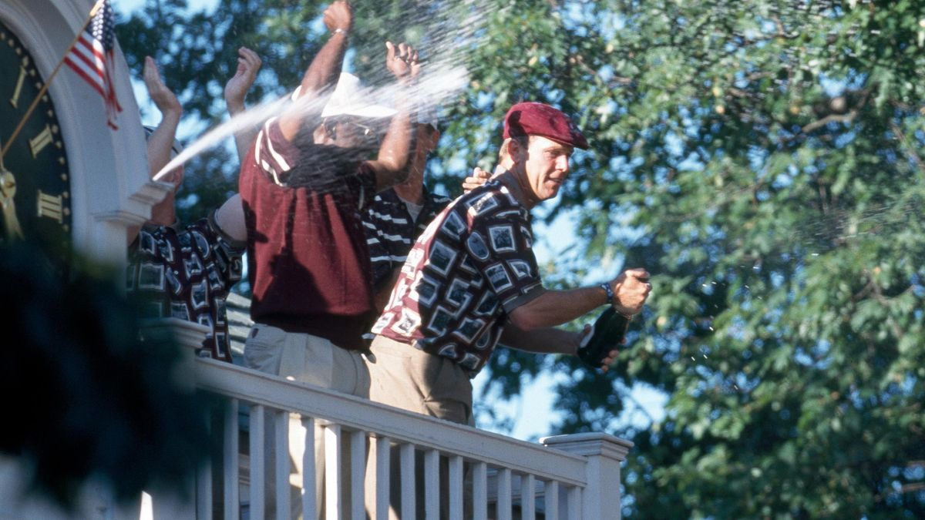
Ryder Cup 1999 : le derneir grand moment de bonheur de Stewart, un mois avant sa mort.
Crédit: Getty Images

Absurde voyage
Le lundi 25 octobre 1999, à huit heures du matin, Tracey Stewart part emmener les enfants à l'école. Payne embrasse sa femme, Chelsea et Aaron puis se rend au MCO, l'aéroport d'Orlando. Le Learjet 35, affrété par la compagnie Sunjet, décolle à 9h19. Il doit atterrir à Dallas environ trois heures plus tard. Stewart a prévu de passer toute la semaine au Texas. Il est attendu à Houston pour participer au Tour Championship, son dernier tournoi de l'année. Il doit aussi dîner avec Charles Barkley, la star des Rockets, son ami depuis les Jeux de Barcelone.
Six personnes sont à bord de l'avion : Stewart, ses deux agents, Van Ardan et Robert Fraley (parrain des deux enfants du champion), Bruce Borland, un architecte renommé de parcours de golf, ainsi que le pilote et la copilote. A 9h27, les contrôleurs aériens de Jacksonville entrent en contact avec l'équipage. Tout se passe normalement. Six minutes plus tard, nouvel appel. Cette fois, aucune réponse. Cinq minutes plus tard, Jacksonville réalise que le Learjet 35, ne répondant toujours pas, a dévié de sa trajectoire initiale pour mettre le cap vers le nord-ouest.
Comme le veut la réglementation dans pareil cas, l'aviation civile contacte l'armée de l'air. A 9h54, un F-16 est dérouté pour pister le Learjet et comprendre le problème. Une fois en contact visuel, le pilote, Chris Hamilton, signale qu'il lui est impossible de voir à l'intérieur. Les vitres du cockpit sont opaques, comme givrées. Il sait ce que cela signifie : l'appareil a été victime d'une dépressurisation. Sur un petit avion, elle peut avoir des conséquences fatales en une poignée de minutes. Hamilton rapporte que, malheureusement, il n'y a probablement plus âme qui vive à bord.
L'avion de Payne Stewart, en pilotage automatique, poursuit alors son absurde voyage. Il avait embarqué du carburant pour tenir en vol pendant un peu plus de quatre heures. Il ne cessera sa folle trajectoire qu'une fois la dernière goutte de kérosène consommée. C'est pourquoi il n'explosera pas au sol.

La rumeur Tiger Woods
Débute alors une matinée médiatiquement folle comme les Etats-Unis en ont parfois le secret. Rapidement, les chaines nationales ont vent d'un avion en perdition dans le ciel américain. A 11 heures, heure de la côte Est, CNN passe en direct et le restera jusqu'au crash, plus de deux heures plus tard. On y parle de scénarios invraisemblables, comme l'hypothèse d'un téléguidage par radio de l'avion jusqu'au sol. Ou de la possibilité de l'abattre pour éviter qu'il ne s'écrase sur des habitations. Décision que seul le Président Clinton peut prendre et qui, le Pentagone le confirmera, n'a jamais été envisagée sérieusement.
Vers 11h30, une rumeur enfle en quelques minutes. Un golfeur de renom compterait parmi les passagers. Tous les proches des ténors du circuit s'affolent. Davis Love III, dont le père est mort dans un accident d'avion en 1988, reçoit un coup de fil de sa mère : "elle savait que je devais prendre l'avion ce matin-là pour rentrer du Tennessee, elle paniquait car personne ne savait qui était dedans."
ABC, également en direct, croit savoir qu'il s'agit de Tiger Woods. Ce n'est plus une rumeur, mais un ouragan. "J'étais en Floride, à Isleworth, a raconté le Tigre à Golf World. Quand je suis entré dans le restaurant pour déjeuner, le patron m'a dit "OK, ouf, ce n'est pas vous'. Et deux secondes après, mon téléphone a commencé à sonner dans tous les sens."
Lee Janzen a été un des premiers à comprendre. C'est son ami David Stills qui l'appelle. "Il m'a expliqué qu'un avion parti d'Orlando pour Dallas avait un grave problème et qu'il y avait un golfeur dedans. J'ai tout de suite su que c'était Payne. Je l'avais vu deux jours plus tôt et il m'avait dit qu'il allait à Dallas le lundi."

Cristal champagne, please !
Peu après midi, Tracey Stewart rentre chez elle. Gloria Baker, leur secrétaire, est au téléphone. "J'ai remarqué qu'elle avait une drôle de tête, a-t-elle confié. Quand elle a raccroché, elle m'a dit 'c'était un ami de Payne. Il dit que deux F-16 sont en train de suivre l'avion de Payne.' Ma première réaction a été de penser 'ce n'est pas possible, il a déjà dû atterrir à Dallas.'" Très vite, comme le pays tout entier, elle comprend pourtant ce qui se trame. Presque au même moment, CNN annonce que le golfeur à bord est Payne Stewart.
A 12h55, deux nouveaux F-16 décollent de Fargo. A 13h14, ils signalent que le Learjet 35 a entamé sa chute, à proximité d'Aberdeen. C'est lui que Tom Kessler, avec son labrador au bout de la laisse, sera le premier à apercevoir. L'impact laisse un cratère de 2,5m de profondeur dans le champ de Jon Hoffman. Payne Stewart avait 42 ans.
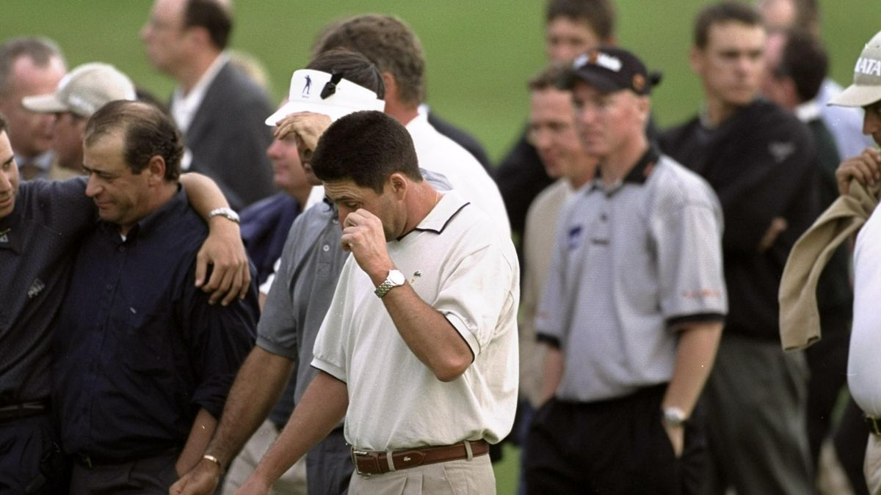
Jose Maria Olazabal et le monde du golf en pleurs, à Houston, quelques jours après la disparition de Stewart.
Le vendredi 29 octobre, 3000 personnes sont réunies dans l'église baptiste d'Orlando pour assister aux funérailles du champion aux knickers. Plus de cent joueurs sont là. A l'issue de la cérémonie, ils formeront une haie d'honneur pour escorter jusqu'à la sortie la famille Stewart.
Il y aura beaucoup de larmes, mais aussi de rires. Comme quand Chuck Cook prend la parole. "Les meilleures histoires de la vie de Payne se sont souvent déroulées au comptoir", lance-t-il.
Comme en 1992, à Peeble Beach, en Californie, où se tient alors l'US Open. Tenant du titre, Payne Stewart est venu ramener le trophée le jour du media day. Un gars l'accoste au bar : "Mes amis, là-bas, me disent que vous êtes Payne Stewart, mais je ne les crois pas". "Si je reviens dans deux minutes avec le trophée de l'US Open pour vous prouver que je suis Payne Stewart, vous me payez à boire ce que je veux en le versant dans la coupe, OK ?". Vendu. Il a ramené le trophée, puis a demandé au barman : "Cristal champagne, please !", une cuvée à 300 dollars à Peeble Beach. Et Cook de conclure : "C'est probablement le seul gars au monde qui regrette d'avoir rencontré Payne Stewart."
Amis et proches saluent son humour dévastateur, souvent d'une redoutable causticité. Il le tenait de son père. Ironiquement, ce dernier est mort en 1985 alors que Tracey Stewart était enceinte de Chelsea. C'est sur son lit d'hôpital qu'il a appris qu'il allait être grand-père. Il glisse alors à l'oreille de son fils : "je n'ai qu'un seul conseil à te donner. Surtout, ne fais pas plus de deux enfants". Payne sourit, puis réalise qu'il est le troisième rejeton de ses parents.
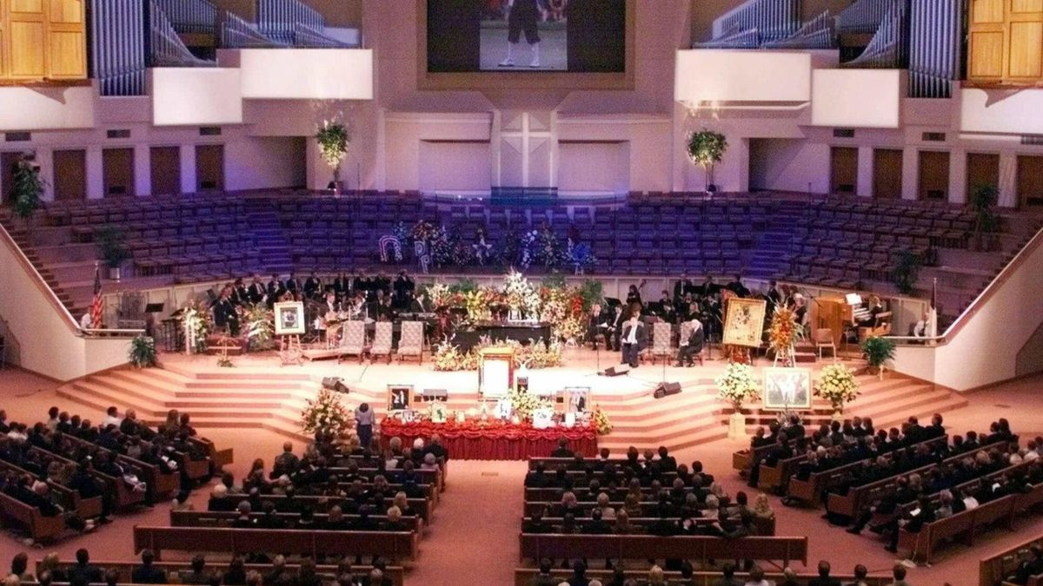
Les obsèques de Payne Stewart dans l'église baptiste d'Orlando.

L'ironie est partout dans cette histoire
Avec son paternel, il aura malheureusement aussi partagé une certaine absurdité dans sa disparition. "Payne avait eu du mal à accepter que son père, qui ne buvait pas, ne fumait pas et menait une vie très saine, soit emporté par un cancer à 65 ans", évoque Tracey Stewart. Mais que dire de sa disparition à lui, à 42 ans, au sommet de sa gloire et de sa vie ? Dans un article qui lui était consacré deux semaines plus tôt, le New York Times écrivait : "sa vie et sa carrière n'ont probablement jamais été plus épanouies qu'en ce moment."
L'ironie est partout dans cette histoire. Jon Hoffman peut en témoigner. "J'adore le golf, alors je savais bien évidemment qui était Payne Stewart, avait-il dit à ESPN quelques mois après l'accident. Si je pouvais, j'y jouerais tous les jours. Vous voulez savoir le plus dingue ? Mon frère, Blake, devait participer à un dîner à Las Vegas en janvier au cours d'un événement et Payne Stewart faisait partie des invités. Puis ma famille est remplie de pilotes d'avion. Mon père vole, mon beau-frère est pilote..."
Un an après le drame, en accord avec les familles, Hoffman a accepté qu'un mémorial soit érigé sur son terrain, à l'endroit de l'accident. "Ils ne voulaient pas quelque chose d'ostentatoire, qui se dresse vers le ciel", dit le proprio des lieux. Au milieu des herbes sauvages, une dalle. Dessus, un simple morceau de granite, avec un extrait de la bible, le nom des six victimes et la date du 25 octobre 1999. Un mémorial simple mais touchant. Comme avait fini par le devenir Payne Stewart.
